عن نجابة (H1 )

مفهوم التعلم وطلب المعرفة متجذر في التجربة الإنسانية كجزء لا يتجزأ من إمكانيات البشر وقدراتهم الفكرية الفريدة فبالعلم وحده يتشكل الفكر والثقافة ومختلف المعارف البشرية للأمة والمجتمع , وبالمهارة والخبرة وحديهما تقوى سواعد العمل وتتقدم الحضارة مع السباق الزمني والتكنولوجي الحالي .

فلإعداد أجيال قادرة على تحقيق المكتسبات العامة والخاصة كان لزاما فهم فلسفة العمل والواقع حيث يتطلب ذلك تطويرًا مستمرًا للذات والمهارات والقدرات المختلفة لكل شخص , وتقديم الفرص بالتساوي لكل شاب وشابة وتسهيل سبل المعرفة , هنا تنشأ مسؤوليتنا في تعزيز حضور الثقافة والخبرا

ت المتنوعة من أجل الإبداع بفتح الأفق أمام هذا الزخم المعرفي و تسهيل الطريق لكل من يطلب نمو وتطوير ذاته ،وذلك عن طريق إنشاء خدمة إلكترونية أسميناها ( **نجابة** ) خاصة بطلاب وطالبات جامعة بيشة ومنسوبيها تهتم بإعلان و تقديم الدورات المختلفة لتدريب وتعليم كل نجيب في شتى المجالات والتخصصات المختلفة , والذي يعتبر كجسر يصل بين المتعلم وسوق العمل و يزيد من جودة التعليم والخبرات بما يكفي لفهم معطيات الحياة والعمل والمجتمع . (H3 )

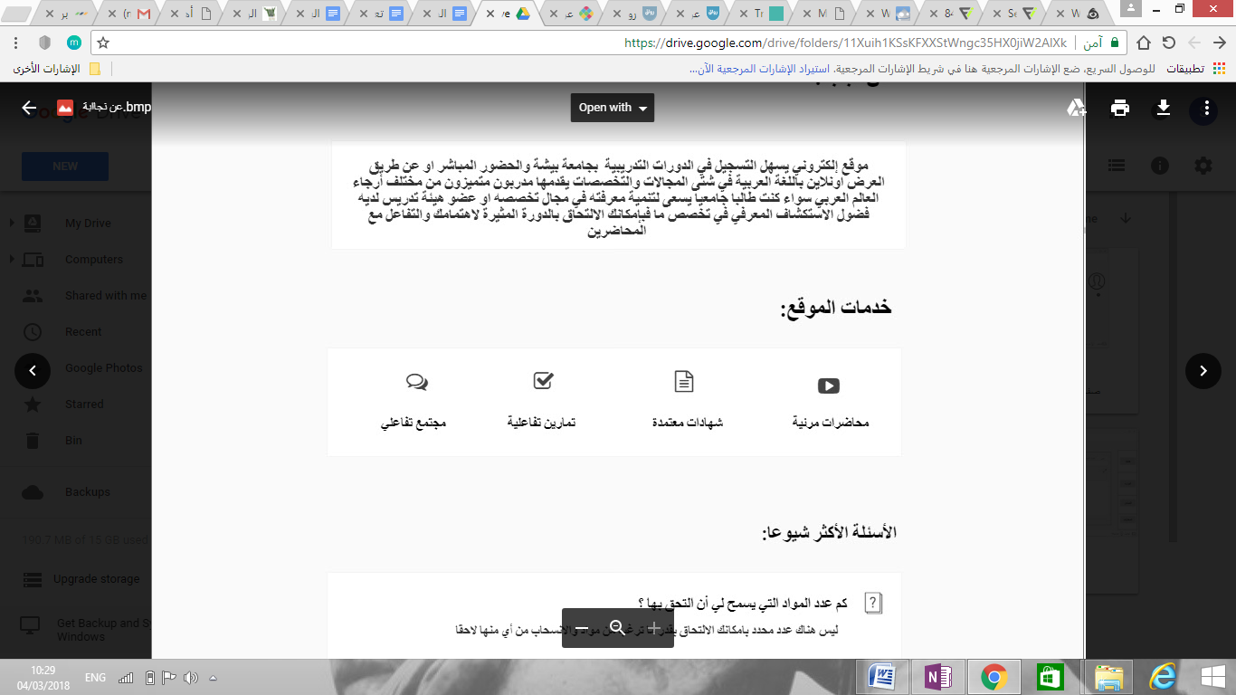الخدمات: (H2 )

الخطوط بالرسم (H3 )

الأهداف : (H2 )

1. الاعلان عن الدورات التدريبية والتعليمية المقامة في جامعة بيشة وإتاحة التسجيل فيها . (h3 )
2. إتاحة الفرصة للمتعلم لتحقيق ذاته وتأهيلها لمواجهة سوق العمل وتنميتها بالمعرفة والخبرة اللازمة. (h3 )
3. تلبية احتياجات الطلاب والطالبات لتحقيق رؤيتهم

المستقبلية.(h3 )

المميزات : (|h4 )

1. **تسهيل عملية التسجيل في الدورات التدريبية للطلاب والطالبات في جامعة بيشة.** (h3 )
2. **يسمح الموقع للطالب باختيار المواد التعليمية  للدورة المراد الالتحاق بها ومعرفة زمن ومدة وموقع الدورة التدريبية.** (h3 )
3. **-يتيح الموقع للمتدربين امكانية تقييم الدورات المنعقدة وذلك كتغذية راجعة لتحسين الاداء وتفادي الاخطاء لاحقا**(h3 )
4. **يسمح النظام لأعضاء هيئة التدريس التسجيل كمدرب والقاء الدورات التدريبية .** (h3 )
5. **يقدم النظام خدمة التواصل والمشاركة مع ادارة الموقع  والمدربين والاجابة على الاستفسارات**. (h3 )